|  |  |  |  |  |  |
| --- | --- | --- | --- | --- | --- |
|  | | **작성자** | **2018180033 이세철 2018180046 허재성 2018182009 김승환** | **팀명** | XD |
| **계획 시트** | <https://docs.google.com/spreadsheets/d/1rUOOKpcVfkma18YsvTZXZz44z6UhbGfOsrimVgs-mzE/edit#gid=0> | | | | |
| **주차** | **12~13** | **기간** | **2023.04.28~2023.05.11** | **지도교수** | **정 내 훈**(서명) |
| **이번주 한일** | * **이세철:  1. NPC Attack 기능 2. 모든 UI 서버 동기화(점령 제외) 3. NPC <-> 벽 충돌 4. 조작 시 전/후 이동에 대한 회전 추가** * **허재성:  1. 2. 3.** * **김승환:  1. 2. 3.** | | | | |

**<상세 수행내용>**

1. **이세철**
2. **NPC Attack 기능**

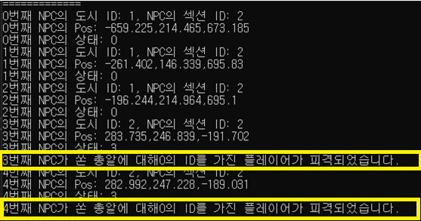

현재 서버에서 레이 캐스트 기능을 다이렉트 함수를 사용하지 않고 직접 만들어서 기능을 적용하였습니다. 해당 사진은 NPC 객체에 뷰 프러스텀을 달아주어, 추격하는 플레이어 기체가 가까워지면 Attack 상태로 넘어가며, Attack 상태일 때, 추격하면서 자신의 프러스텀 내의 플레이어가 있다면 룩 방향으로 쏘게 하였습니다.

여기서 서버가 담고있는 플레이어의 정보를 NPC에게도 넘겨주어, 제작된 레이 캐스트로 NPC가 쏜 총알이 플레이어와 맞는 지, 맞지 않는 지를 판별하여 출력하는 것입니다. 맞게 된다면 사진과 같이 피격되었다는 메시지가 출력이 되며, 피격되지 않은 경우 메시지가 출력되지 않습니다.

현재 서버에서는 관련 로직이 돌아가고 있으며, 클라로 NPC 상태를 패킷으로 넘겨서 클라이언트에서 해당 NPC가 총을 쏘는 연출을 보여주어야 합니다. (클라이언트에서 NPC가 쏘는 것은 아직 미구현입니다.)

1. **모든 UI 서버 동기화 (점령 제외)**

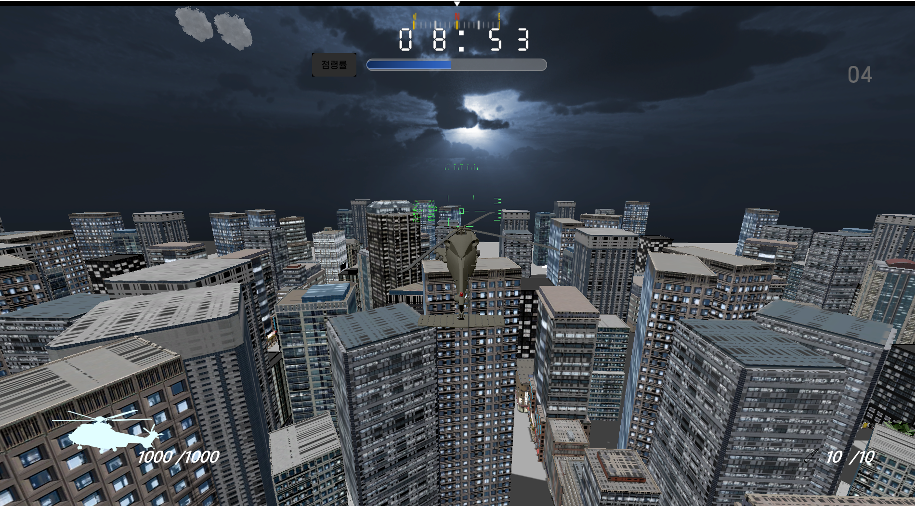

**현재 점령율을 제외한 모든 UI는 서버와 동기화가 되도록 처리하였습니다. 내구도는 피격 시 HP 표시 바와 이미지가 변경되도록 하였으며, 점령율은 NPC가 추후에 늘어날 예정이지만, 현재 10이하로 남은 경우 표시되게 하였습니다. 나머지 UI의 경우도 동기화가 되어있지만, 점령율을 동기화하지 못한 이유는 어디에서 어느 정도로 점령해야 하는 가를 다시 정해야 해서 잠시 끊어 놨습니다. (🡪 이후 맵 재수정으로 인해 점령지역 수정)**

1. **NPC와 벽 충돌**

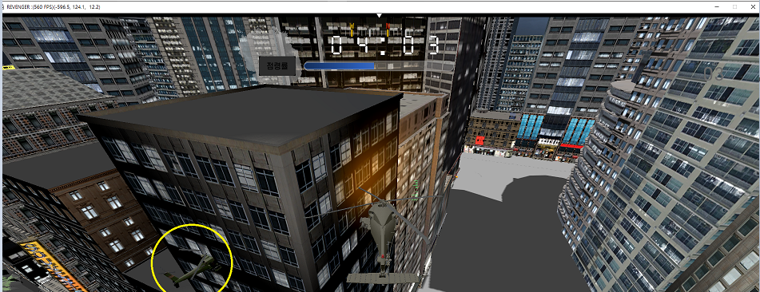

**노란색 동그라미처럼 벽과 계속 부딪히면 NPC가 추락하도록 하였습니다. 다만 이 과정은 맵 정보를 불러와서 단순하게 NPC의 충돌박스와 intersection 하는 지를 검사하였고, 이를 좀 줄이기 위해 NPC가 주변 건물을 지날 때마다 각 충돌박스와 거리를 구하여 거리가 매우 먼 것과는 충돌 검사를 하지 않도록 하였습니다.**

**또, 부딪히면 NPC가 플레이어 위치를 따라오려고 하는데, 강제적으로 y값을 올려버려 NPC가 마치 순간이동 하는 듯한 움직임을 보여주다가 이내 건물 안에서 탈출하지 못해 떨어지게 됩니다. 이는 맵 수정이후 NPC의 이동과 함께 보완할 예정입니다. (현재 NPC가 Idle일 때 이동 시 뚝뚝 끊기는 듯하게 아주 조금 순간이동을 하게 됩니다. 이에대한 NPC의 경로를 보간하여 보다 부드럽게 움직일 예정입니다.)**

1. **전/후진 조작 시 right 벡터에 대한 회전 추가**

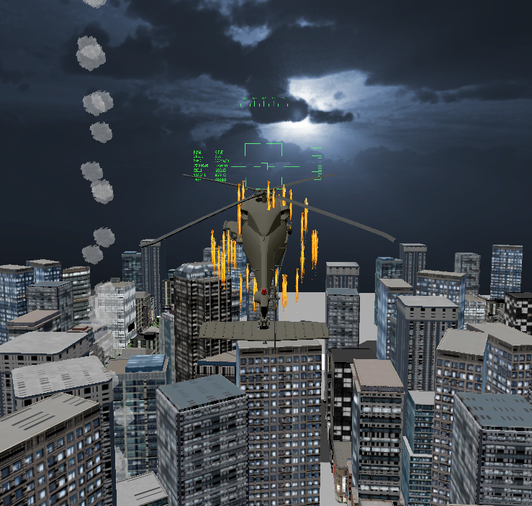

플레이어가 W/S키를 눌렀을 때 전진과 후진을 하게 되는데, 이를 보다 사실적으로 표현하기 위해 헬기의 기체를 움직였습니다. 사진에는 잘 보이진 않지만, 현재 S키를 눌러 보는 방향을 상향시킨 상태입니다. 이 외에도 리소스 추가 수집, NPC, 플레이어 로직 추가 등 많은 일을 하고 있습니다.

1. **허재성**

**1)**

1. **김승환**

**1)**

|  |  |  |  |
| --- | --- | --- | --- |
| **문제점 정리** |  | **해결 방안** |  |
| **다음 주차** | **14** | **다음 기간** | **2023.05.12~2023.05.24** |
| **다음주 할 일** | 이세철:  허재성:  김승환: | | |
| **지도교수**  **Comment** |  | | |